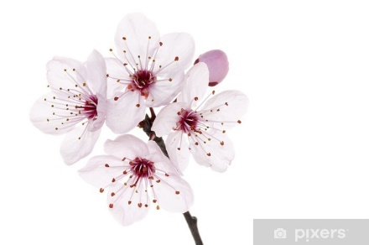


Květná neděle
Úkol: Ustřihni si s rodiči větvičky ovocného stromu a vlož je do vázy s vodou.
Zazpívej písničku ,,Rozvíjej se poupátko“
a každý den pozoruj, jestli se stane kouzlo a větvička rozkvete…☺






Modré pondělí
Najdi dvojice stejných modrásků.
Který modrásek přebývá?

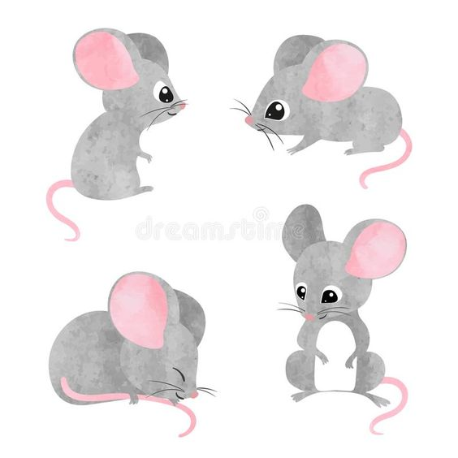
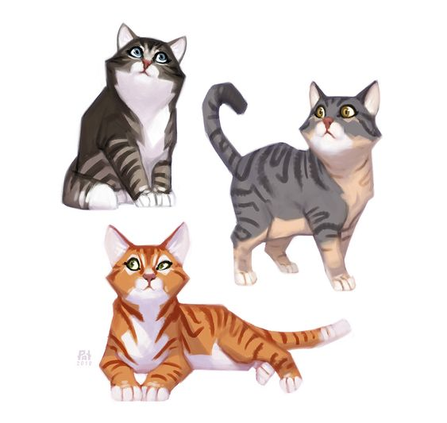
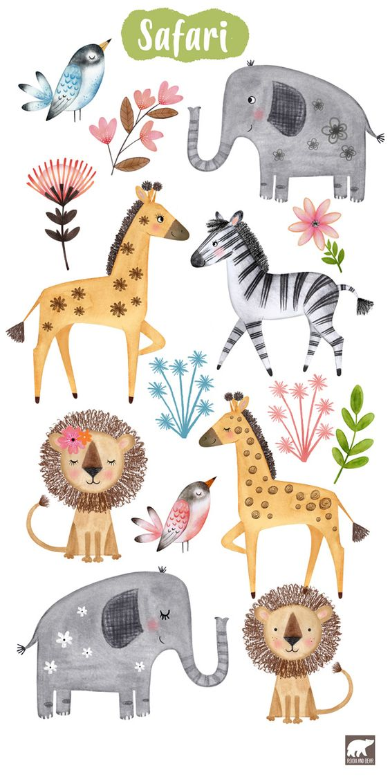
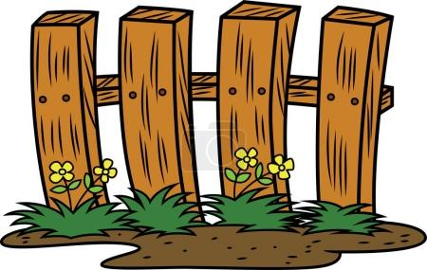

Šedivé úterý
Úkol: Zkus vymyslet 5 věcí, které mají šedou barvu a zkus se naučit básničku o jednom šedém zvířátku:

v šedém kožíšku
nemůže ven z pelíšku.
Venku na ni číhá ,
doufá, že se myšky dočká.
, po ranní rozcvičce
povídá té kočičce:
,,Koukej, ať jsi za ,
než tě plácnu !“


Škaredá středa
Úkol: Hra ,,Na Škaredíka“
Hráči se postupně střídají, každý udělá nějaký škaredý obličej.(kdo chce, může si pomoci kyselým citrónem ☺). Ostatní se nesmí smát. Kdo se začne smát, vypadává ze hry. Kdo dokáže udělat nejvíc škaredých obličejů, vyhrává- je nejlepší Škaredík.


Zelený čtvrtek
Přemýšlej, jaké znáš druhy zelené zeleniny. Namíchej doma zeleninový salát a nezapomeň do něj přidat něco zeleného. Dobrou chuť!


VELKÝ PÁTEK
Úkol: Posbírej si venku kamínky, šišky, klacíky a jiné přírodniny, které tě napadnou. Z nich na bezpečném místě venku poskládej a ozdob co největší velikonoční vajíčko.




Bílá sobota
Úkol: Bílému beránkovi se ztratila ovečka. Pomůžeš mu najít cestu?

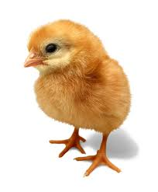
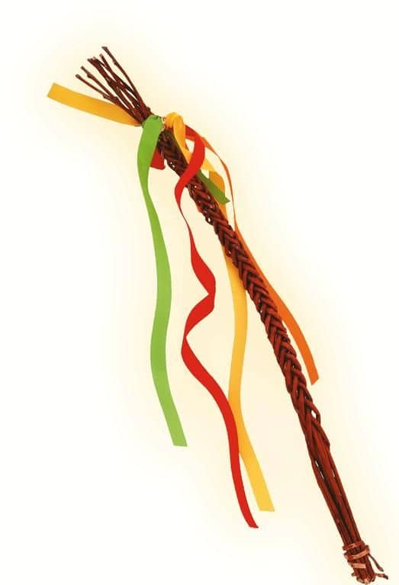
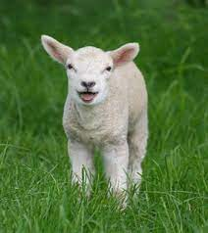
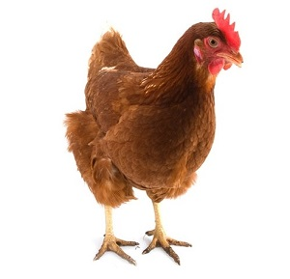
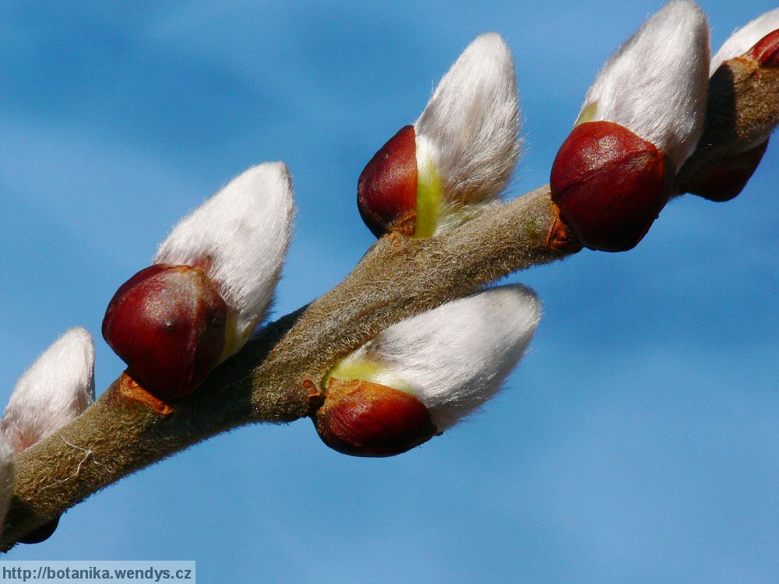
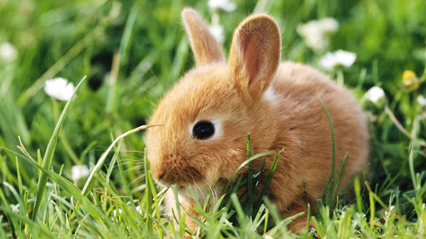

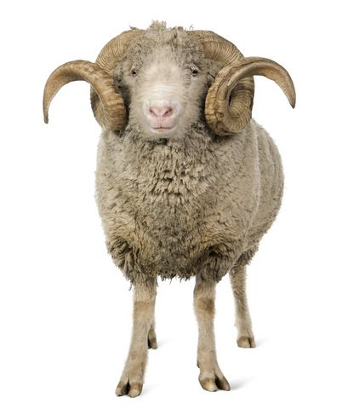
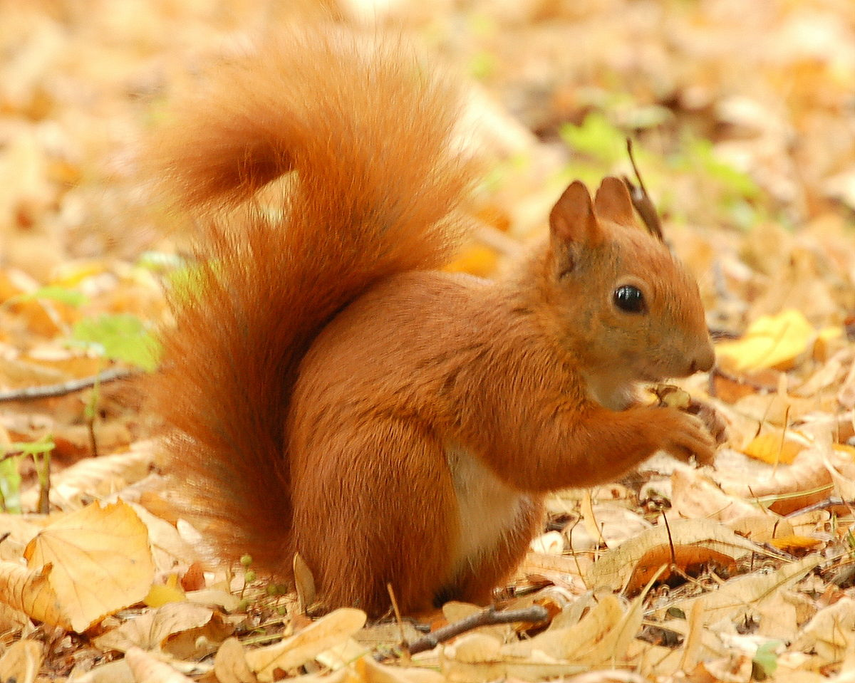
Boží hod Velikonoční
Co nepatří mezi velikonoční symboly?

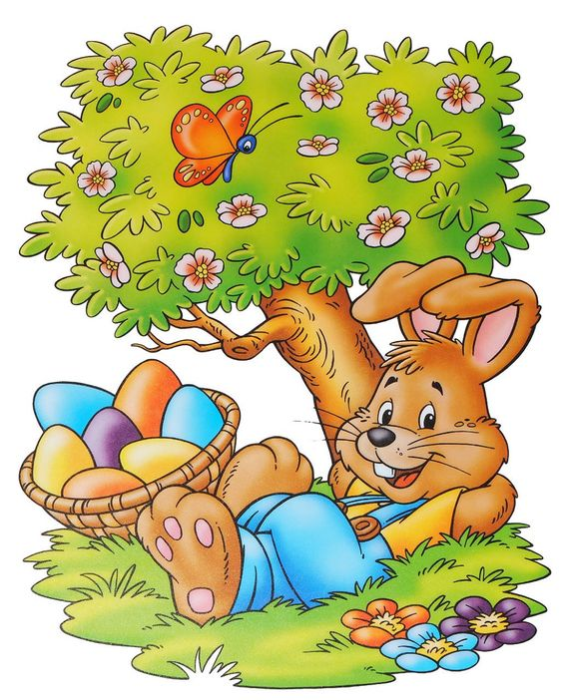

Krásné Velikonoce!

